**MISKANTUS** *(Miscanthus lat.)*

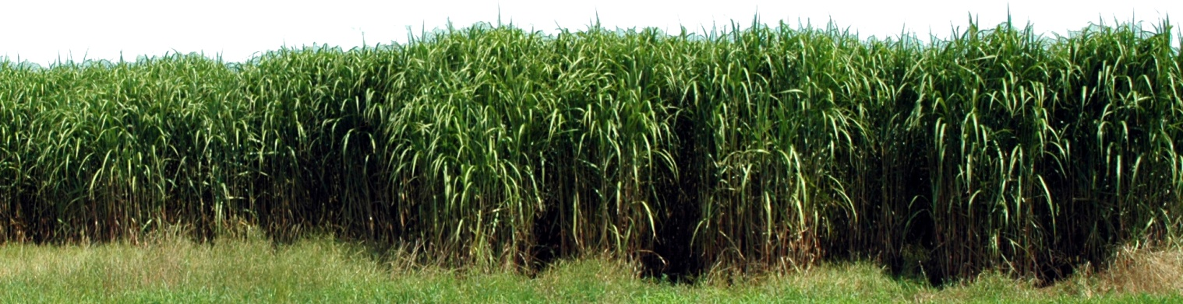

*Miscanthus x Giganteu*

***Rizom*** (*Rizhom*) *~ korenina ~ gomolj*

Nadzemna rast stebla se začne na spomlad ko je temperatura tal med **10-12 0C**. Iz ***rizoma*** (*korenine~gomolja*) v teku meseca aprila začne rast stebla in listja.

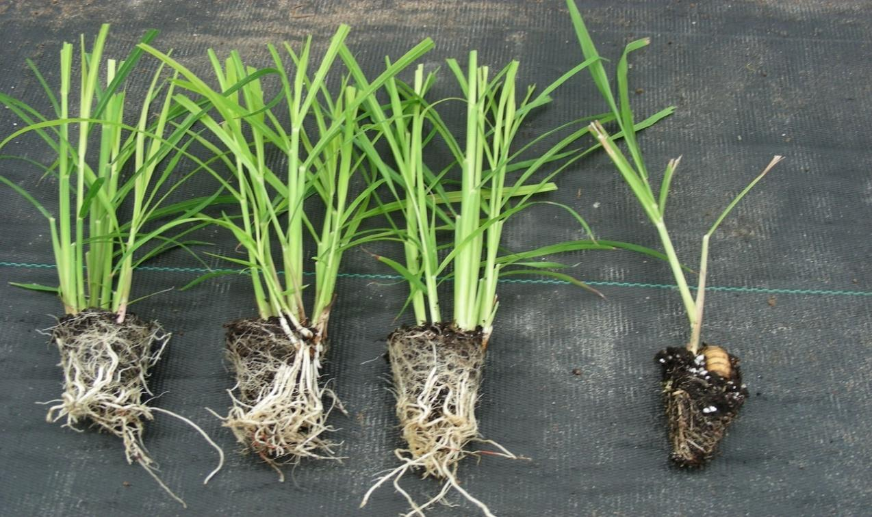Pri sajenju s pomočjo sadike si zagotovimo do **30%** večji donos na hektar. Sadika nam skrajša čas za **1/3**, ki ga potrebuje miskantus, da doseže polno biomaso na hektar. Je zagotovo bolj zanesljiva pri rasti v primerjavi z rizomom.

***Sadika Rizom***

Steblo ***miskantusa*** ima hitro rast, je trdo in je odporno na poleganje. Že v prvem letu razvoja konec avgusta dosega višino dveh (2) metrov.

Na prvi pogled je steblo zelo podobno bambusu. Pri razvoju stebla ni vej, notranjost, pa je izpolnjena z ''***parenhinom***'', ki oblikuje trdo in gosto jedro stebla. S koncem julija se začne odmiranje nižjih listov na steblu. Proces sušenja biomase se pospeši v jeseni. V teku sušenja listov in stebla se proces fotosinteze prenese v ~***rizome***~. Čez zimo odpade suho listje in ustvari debelo listno steljo okrog debla. Listi, ki ostanejo na deblu, pa se posušijo in zmrznejo. Steblo se v teku zime izsuši zaradi zmrzali, tako da je vsebnost vlage (vode) okrog **30%**. Maksimalni dnevni prirast rastline je v teku maja in junija (dnevni prirast po steblu je **30-35 g suhe mase**, oziroma **0,28-0,32t/ha**). V jeseni se prirast biomase zmanjšuje zaradi staranja in odpadanja listov.

S prehranjevanjem se lahko vegetativna rast podaljša do novembra, če ji dodajamo mineralna gnojila (NPK). V optimalnih pogojih **1 kg** dušika omogoča prirast biomase od **37-50 kg**. Z dodatno vodno oskrbo rastline se povečuje efekt uporabe dušika.

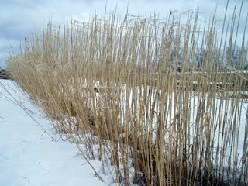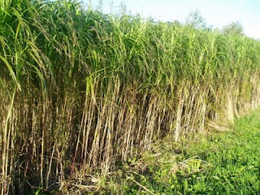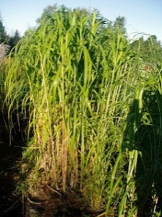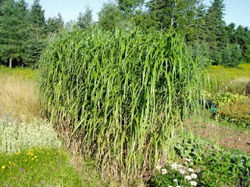

***Miskantus*** – v mesecu marcu – v avgustu – v septembru – v novembru

***Miskantus*** se sadi na matriki površine **1 x 1 m**. Kot rastlina s ciklusom **C4** (dozori v četrtem letu rasti), potrebuje v tretjem letu razvoja odmerek **dušika** (60-90kg N/ha), **fosforja** (3-40 kg P2O5/ha ) in **kalija** (120-150 kg K2O/ha). Dušik se dodaja od konca aprila in v začetku maja po začetku vegetacije, fosfor in kalij, pa v pozno v jeseni. V pozno jeseni in pozimi se lahko zlije na nasad tekoče organsko gnojilo v obliki gnojnice do največ **30 m³/ha**, kar je enako **180 kg N/ha**, **75 kg P2O5/ha**, **150 kg K2O/ha** in **30 kg MgO/ha**. Ta odmerek lahko popolnoma nadomesti mineralna gnojila.

***Miskantus*** je zelo dragocena poljedelska kultura. Zaradi trajnosti nasada, pa tudi zaradi visokega donosa biomase in nizkih proizvodnih stroškov je primerna kot alternativni vir energije. Za nasad **ni potrebe** po kvalitetnem kmetijskem zemljišču. Tla so lahko **V.** ali **VI.** kategorije ali slabše kakovosti. Pridelava na območjih, ki so onesnažena s težkimi kovinami, pesticidi ter zemljišča, ki so izčrpana, če na njih posadimo miskantus, trajno izboljšamo njihovo kakovost. Tla so lahko gramozna, peščena z nizko stopnjo podzemne vode in **pH> 5,5** (optimalen je **pH 6,5**). Tla ne smejo v zimskem času biti prepojena z vodo, da ne bi prišlo do zmrzali ~***rizoma.*** Pridelovanje najbolje uspeva v vlažnih območjih, kjer padavine niso manjše od **700 mm** letno, čeprav padavine od **400** do **600 mm** na leto zadostujejo za povprečni donos biomase (20 t/ha).

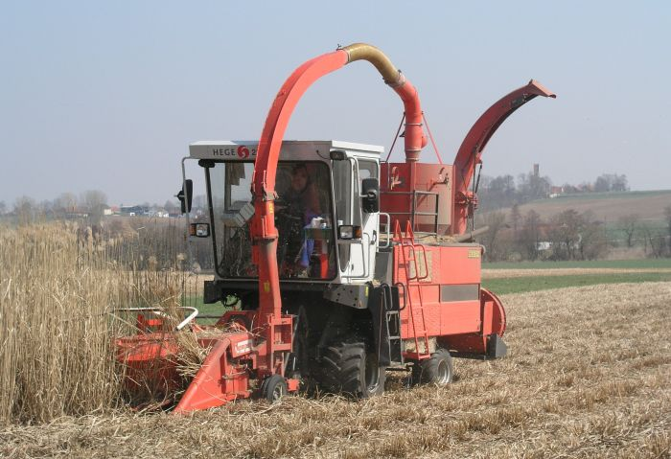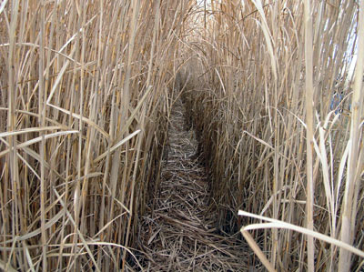

***Miskantus*** pripravljen za žetev Žetev ***miskantus***

Prirast *miskantusa* v prvem letu pridelave ne doseže svojo polno biomaso. Prirast biomase v prvem letu je **6 t/ha**, v drugem **15 t/ha**, v tretjem pa **18-20 t/ha**. Na dobri zemlji, pod ugodnimi vremenskimi razmerami, je lahko prirast biomase *miskantusa* do **40 t/ha**. Povprečni prirast biomase za nasad *miskantusa* je na ravni **20 t/ha**, z vlažnostjo okrog **15%**. Energijska vrednosti biomase je **14-17 MJ/kg**. Če pridelamo na enem (1) hektarju **20 ton** suhe snovi s tem lahko nadomestimo **20 ton** premoga ali **7.000-8.000 litrov** kurilnega olja.

Žetev datumsko pade na februar-marec, ko je vsebnost suhe snovi v rastlinah približno **70%**. Žetev se lahko izvaja mehansko (s kombajnom) v času, ko je rastlina popolnoma suha (od **9%** do **12%** vlage). Najlažji način za silažo je uporaba silažnega stroja za koruzo, ki zbere tudi plevel (listje in drugo) na silažno prikolico. Zbrana maso se lahko stisniti v bale, tak postopek lahko bistveno zmanjša stroške prevoza (mase je **80-90 kg/m³**).

Za žetev oz. košnjo *miskntusa* se lahko uporabi tudi rotacijska kosilnica. Precej resen problem mehanskega spravila je nevarnost poškodbe podzemne korenike ~***rizoma***~, kjer je taka poškodba vzrok, da se ~***rizom***~ ne prehranjuje pravilno in se izsuši oz. občutno se zmanjša prirast biomase.

Za pridelavo *miskantusa* v poljedelstvu je možna uporabo standardne poljedelske mehanizacije. Pri pridelavi *miskantusa* kot energenta v termoenergetskih objektih (termoelektrarnah) je priporočljivo, da ga se balira ali silira. Posebne kvalitete biomase *miskantusa* je primeren za **briketiranje** in **peletiranje**.

Pri izgorevanju biomase ***miskantusa*** se zmanjšujejo emisije toplogrednih plinov – **CO2**. ***Miskantus*** oddaja nekaj krat manjšo količino **CO2** po **kWh** pridobljene električne energije v primerjavi s premogom. Toplotna vrednost biomase ***miskantusa*** je okrog **17 MJ/kg**. Lastnosti izgorevanja so bolj ugodne (veliko manjše emisije **CO2**) v primerjavi z drugimi poljedelskimi kulturami v klasju in zrnju.

***Miskantus*** ima največjo toplotno vrednost glede na povprečni donos po hektarju (**20t/ha**) – **204 GJ/ha**.

V primerjavi s drugimi biomasami. Biomasa iz lesa (vrba, topol ca. **168 GJ/ha**), biodizel, ki ga pridobivamo iz zrnja ogrščice (**27 GJ/ha**), ali pa etanol iz škrobne in sladkorne biomase (od **14** do **114 GJ/ha**).

Ena od posebnosti ***miskantusa*** je selitev hranilnih snovi iz stebla v korenike (**rizome**) na koncu rastne sezone. Koncentracije dušika je v listih, ki odpadejo v zimskem času. Tako dušik ostaja okrog stebla ***miskantusa***.

Pri žetvi žanjemo samo stebla v aprilu oz. maju. Dodajanje dušika povečuje pridelek. V Avstriji od leta 1989,

so bile uporabne raziskave parcel zasajenih z ***miskantusom***, nikoli ni bil opazen padec dohodka ali donosa.

Donos ***miskantusa*** je od **15-25 t** suhe snovi na hektar in je bistveno višja kot v primerjavi z žiti s samo **4-9 t/ha**. Kalorična vrednost ***miskantusa*** je **4,94** **kWh/kg** snovi z vsebnostjo vlage okrog **9%**. Pridelek ***miskantusa*** vsebuje meseca aprila oz. maja približno **15%** vlage in je njegova kalorična vrednost **4,82 kWh/kg** snovi ali **4,10 kWh/kg** pri skupni masi sekancev (skupaj z listjem).

Glede na kakovost prsti, temperature, oskrbe z vodo in klimatskimi pogoji, donos ***miskantusa*** je v povprečju

**20 t/ha**. Pričakovano povprečno ekonomsko življenje ***miskantusa*** je do **20-25 let**, kar pomeni stalna žetev za več kot dve desetletji.

Prikaz proizvodnih stroškov na tono ali kubični meter ***miskantusa*** (sekancev), v odvisnosti od donosa na **ha**.

Tabela 1.

|  |  |  |  |  |  |  |  |
| --- | --- | --- | --- | --- | --- | --- | --- |
| **Donos (t/ha)** | **14 t** | **15 t** | **16 t** | **17 t** | **18 t** | **19 t** | **20 t** |
| **Dohodek (kg/Nm3)** | **127,00 €** | **136,00 €** | **145,00 €** | **155,00 €** | **164,00 €** | **173,00 €** | **182,00 €** |
| Enkratni stroški za letno proizvodnjo (€/ha) | 205,00 € | 205,00 € | 205,00 € | 205,00 € | 205,00 € | 205,00 € | 205,00 € |
| Gnojenje z dušikom (N) (€/ha) | 40,00 € | 40,00 € | 40,00 € | 40,00 € | 40,00 € | 40,00 € | 40,00 € |
| Donos (€/ha) | 200,00 € | 200,00 € | 200,00 € | 200,00 € | 200,00 € | 200,00 € | 200,00 € |
| Transport (€/ha) | 80,00 € | 80,00 € | 80,00 € | 80,00 € | 80,00 € | 80,00 € | 80,00 € |
| Drugi stroški (€/ha) | 525,00 € | 525,00 € | 525,00 € | 525,00 € | 525,00 € | 525,00 € | 525,00 € |
| **Proizvodni stroški (€/ha)** | **38,00 €** | **35,00 €** | **33,00 €** | **31,00 €** | **29,00 €** | **28,00 €** | **26,00 €** |
| **Proizvodni stroški (€/Nm3)** | **4,10 €** | **3,90 €** | **3,60 €** | **3,40 €** | **3,20 €** | **3,00 €** | **2,90 €** |

+========================================================================================+

Proizvodni stroški za sekance ***miskantusa***, so glede na donos med **26,00** in **38,00 EUR/t**

+========================================================================================+

Primerjava stroškov goriva:

**1 Nm3** sekanci ***miskantusa*** = **110 kg**

**1 Nm3** sekanci lesa = **250 kg**

Cena kurilnega olja: **1,05 €/l** z 20% DDV.

Sekanci ***miskantusa*** (w12), znašajo **18,00 € / Nm3** z 20% DDV.

Sekanci lesa (w14), znašajo **7,50 € / Nm3** z 20% DDV

+========================================================================================+

Povprečna družina (družinska hiša) porabi letno okrog **25.000 kWh** energije, vključno s toplo vodo.

Tabela 2.

|  |  |  |  |
| --- | --- | --- | --- |
| **Gorivo** | **Letno poraba goriva** | **Letni stroški kuriva** | **Površina za shrambo H=2,5 m** |
|
| **Kurilno olje** | **3.200 L** | **3.136,00 EUR** | **7 m²** |
| **Sekanci lesa** | **30 Nm3** | **540,00 EUR** | **16 m²** |
| **Sekanci miskantusa** | **65 Nm3** | **490,00 EUR** | **35 m²** |

Če kupimo sekance ***miskantusa***, so stroški lesnih sekancev nekoliko cenejše od ***miskantusa***. Predvidena je cena sekancev ***miskantusa*** okrog **7,50 EUR/ Nm3**. Doma narejene sekance lesa, pa je mogoče zagotoviti za ceno od **3 - 4,00 EUR / Nm3**. (Cene veljajo na tržišču Avstrije). *op.* (**1 Nm3**= 1 nasipni kubični meter => **0,4 m3**).

**Gojenje miskantusa - kratek opis:**

* V jeseni se preorje površina predvidena za sajenje.
* Zemlja se preorje pred sajenjem do globine **10 cm**.
* S sajenja se prične v začetku aprila do začetka maja.
* Priporoča se uporaba herbicidov pred sajenjem, če je zemlja močno prekrita s plevelom (travo).
* Sadi se ena sadika oz. rizom na **1 m²**
* Sajenje se vrši na globini od **10** do **12 cm**.
* Zemljo je potrebno dobro stisniti po sajenju, de se prepreči izguba vlage.
* Plevel, ki ima 4-6 listov se ga kontrolira z 1 l/h Callisto + 5 g/h + 0,1% Harmony in se škropi površinsko.
* Včasih je potrebno dvakrat zatirati plevel ~ po potrebi.
* Čas žetve je februarja doz. marca.
* Vsebnost vlage je od **9** do **12%**, če ga žanjete spomladi.
* Za žetev lahko uporabljamo mehanizacijo s katero spravljamo koruzo.
* Po žetvi ga lahko baliramo kot silažo.
* Donos: povprečno **20 t/ha** miskantusa v naslednjih **20-25** let.
* Sekanci miskantusa v velikosti od **3-5 cm** imajo prostorninsko težo od **80** do **90 kg/m³**.
* Cena je na avstrijskem tržišču (2011) **90,00 €/t** za sekance z vlago od **9** do **12%**.

**Zaslužek glede na hektarski donos je med 700 €/ha in 1.200 €/ha, če je izhodiščna prodajna cena biomase 90,00 €/t**

**Proizvodni stroški za *miskantus* kot biomaso:**

Proizvodni stroški žetve sveže pridelane biomase ***miscantusa*** z drobilnikom so odvisni od donosa pridelka v razponu od **22,00 €/t** do **37,00 €/t**. Če pridelek baliramo, tedaj je razpon stroškov od **23,00 €/t** do **38,00 €/t**.

V nadaljevanju teksta je izračuna za podane vrednosti.

**Stroški za 1 ha nasada z *miskantusom* posajenega s pomočjo rizomov ali korenik**:

Takšna oblika sajenja je primerna za manjše nasade pri osebni oskrbi z kurilno biomaso (od 0,5 do 2 ha).

V tabeli spodaj so podani stroški za nasad miskantusa preoblikovani skozi ekvivalent letne porabe pri predvideni **življenjski dobi nasada 25 let**.

Okvirne cene

|  |  |  |
| --- | --- | --- |
| **Oblika stroškov za nasad** | **€ / ha** | **€ / ha / let** |
| Rizomi (10.000 kosov a 0,19 € kos) | 1.900,00 | 76,00 |
| Nasad (delo za 2 uri/ha, 150,00 €/h) | 300,00 | 12,00 |
| Zatiranje plevela (2 x na leto, prvi dve leti 60,00 €) | 240,00 | 9,60 |
| Rekultivacija po življenjski dobi nasada (25 let) | 250,00 | 10,00 |
| Skupaj: | **2.690,00** | **107,60** |

Celotni stroški za postavitev nasada s pomočjo *rizomov* za **en** (1) hektar ***miskantusa*** je v okviru **2.690,00 EUR,** če delimo vsoto na življenjsko obdobje nasada od **25** let je to **107,60 €** na leto.

*S pomočjo rizomov pridelamo polno biomaso na 1 hektar v 4. letu rasti (četrta žetev), čeprav ga lahko žanjemo vsako leto.*

**Stroški za 1 ha nasada z *miskantusom* posajenega s pomočjo sadik**:

Sajenje oz. plantažiranje miskantusa je najbolj smotrno s pomočjo **sadik**. Je zagotovo bolj zanesljiva pri rasti (**100%**) v primerjavi z rizomom. Za pridelovalce, ki si želijo ekonomski učinek (zaslužek od prodaje biomase) je sadika edina pravilna odločitev glede vložka in donosa na ha. **Življenjski dobi nasada 25 let**.

Okvirne cene

|  |  |  |
| --- | --- | --- |
| **Oblika stroškov za nasad** | **€ / ha** | **€ / ha / let** |
| Sadike (10.000 kosov a 0,39 € kos) | 3.900,00 | 156,00 |
| Nasad (delo za 2 uri/ha, 150,00 €/h) | 300,00 | 12,00 |
| Zatiranje plevela (2 x na leto, prvi dve leti 60,00 €) | 240,00 | 9,60 |
| Rekultivacija po življenjski dobi nasada (25 let) | 250,00 | 10,00 |
| Skupaj: | **4.690,00** | **187,60** |

Celotni stroški za postavitev nasada s pomočjo *sadik* za **en** (1) hektar ***miskantusa*** je v okviru **4.690,00 EUR,** če delimo vsoto na življenjsko obdobje nasada od **25** let je to **187,60 €** na leto. S pomočjo sadike pridelamo do **30%** večji donos in skrajšamo čas do polne biomase za **1/3** v primerjavi z rizomom.

***Miskantus* kot gorivo za ogrevanje**

Za pravilno izgorevanje uporabljamo posebna kurišča z izpušnim kotlom za ponovno cirkulacijo in upihovanjem plina, tako de je kurišče idealno za pravilno izgorevanje ***miskantusa***.

Pri izgorevanju *miskantusa* se ustvarja visoka temperatura. Primarni plini, ki odhajajo v dimnik se vračajo nazaj v kurišče in ga ohlajajo na primerno temperaturo okrog **700°C** . Na ta način zvišamo maksimalni izkoristek peči. Tako, da se toplota iz ognja okrepi z večjo količino plina in ustvarja bolj stabilno temperaturo. Temperature za popolno, čisto izgorevanje je pod varnih **860°C**, ki preprečuje nastajanje lepljive umazanije.

**\*** ***Miskantus*** zahteva veliko zgorevalno komoro, in manjše peči (kotle) **50, 90** in **130 kW** pri katerih se zmanjša

izhodna toplota za približno **30%**. Pri **35** in **70 kW** kotlih (s *Throttled-Wirbulatorbestückung* toplotnimi

izmenjevalci), če uporabljamo pelete ***miskantusa ,*** ni zmanjšanja zmogljivosti.

**\*** Zaradi večje vsebnosti pepela (**2,7 %** v primerjavi z sekanci **0,5 do 2%)** je potreben krajši časovni interval pri

samodejnem odstranjevanju pepela.

Ena od posebnosti ***miskantusa*** je selitev hranilnih snovi iz stebla v korenike (**rizome**) na koncu rastne sezone. Koncentracije dušika je listih, ki odpadejo v zimskem času. Tako dušik ostaja okrog stebla *miskantusa*. Pri žetvi žanjemo samo stebla v aprilu oz. maju. Dodajanje dušika povečuje pridelek. V Avstriji od leta 1989, so bile uporabne raziskave parcel zasajenih z *miskantusom*, nikoli ni bil opazen padec dohodka ali donosa.

Ena od redkih pomanjkljivosti ***miskantusa*** je njegova majhna gostota **80 kg/m3** suhe snovi oz. **360 kWh/Nm3**. Kubični meter ***miskantusa*** je primerljiv z **1,8-2,3** **Nm3** smrekovih sekancev. Uporaba ***miskantus*** se priporoča tudi zunaj kmetijstva kot gorivo. S peletiranjem se zmanjšajo stroški transporta in prostornina. Na ta način pridobljena biomasa ima gostoto v razsutem stanju okrog **600 kg/Nm3** kar je skoraj enako gostoti lesnih peletov.

***Miskantus*** se v največji meri prideluje kot kurilna biomasa. Uporabljamo ga tudi kot gradbeni material (izolacijski materiali, lahke stenske in talne plošče, zamenjava za azbest), kot surovino v pridelavi papirja in celuloze (tehnični papir, karton) in v pridelavi ***bio-razgradljivih*** materialov, ter kot poljedelsko kulturo za izboljšavo kakovosti zemljišč kakor tudi za ***remediacijo onesnaženih*** tal s težkimi kovinami in pesticidi.

Zaradi pozitivne bilance pri emisiji **CO2** plinov, ga uporabljajo kot dodatek premogu v termoelektrarnah in sežigalnicah. Zmanjševanje emisij **CO2** lahko prikažemo skozi naslednji izračun:

Toplotna vrednost premoga = **7,7 kWh/kg**

Emisije izpustov **CO2** premoga = **0,65 kg/kWh**

Toplotna vrednost ***miskantusa***  = **4,5 kWh/kg**

Emisije izpustov **CO2** ***miskantusa*** = **0,00 kg/kWh**

Povprečni donos ***miskantusa*** je **20 t/ha** kar znaša 81.000 kWh energije. Pri taki količini toplotne energije lahko zmanjšamo ceno za emisije **CO2** v termoelektrarnah po formuli: 81.000 kWh x 0,65 kWh/kg = **52.650 kg**,

kar cenovno pomeni **20,00 EUR/t CO2**.